απαντήσεις των ασκήσεων
1.1.
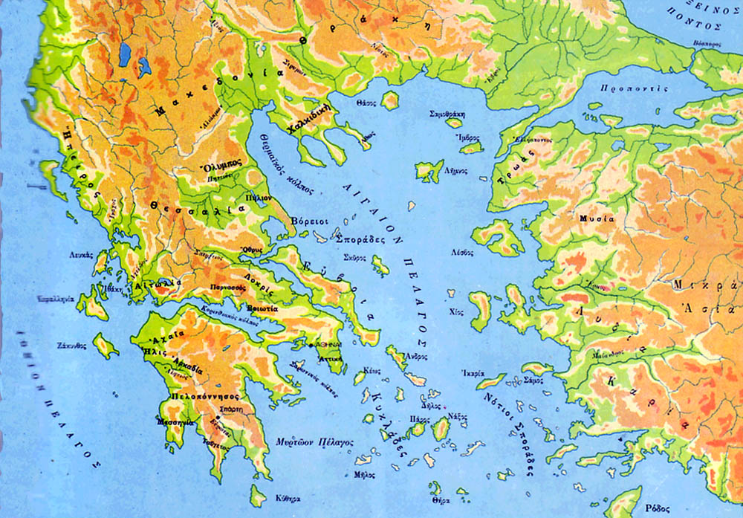

1.2. Η ετυμολογική σύνδεση αυτών των δύο λέξεων σημαίνει ότι προφανώς οι Δωριείς επιβλήθηκαν στις περιοχές τις οποίες κατέλαβαν με τη βία και με τον πόλεμο. Εφόσον η λέξη αυτή όντως προέρχεται από τη λέξη «δόρυ», τότε μπορούμε βάσιμα να συμπεράνουμε ότι η φυλή αυτή διεξήγαγε πολέμους και επιβλήθηκε με τη βία στους ντόπιους πληθυσμούς.

1.3. Η ζωή των ειλώτων θα ήταν πράγματι πολύ δύσκολη και απάνθρωπη. Εφόσον η λέξη αυτή πράγματι συνδέεται με το ρήμα «κυριεύω», οι άνθρωποι αυτοί θα ήρθαν σε αυτή τη θέση όταν οι Δωριείς κατέλαβαν την περιοχή της Σπάρτης και του Ευρώτα. Τότε, λοιπόν, θα υποδουλώθηκαν στους εισβολείς που κατέλαβαν την περιοχή τους και η μοίρα τους θα άλλαξε δραματικά.

1.4.

οδηγίες προς τον/την εκπαιδευτικό
Σε αυτό το μάθημα ξεκινάμε με μια περίληψη των κυριοτέρων σημείων. Στη συνέχεια, διευκρινίζουμε κάτι σημαντικό: πώς μπορούμε να υπολογίσουμε τα χρόνια τα οποία καλύπτει ένας αιώνας. Με ένα εύκολο και διασκεδαστικό τρόπο δείχνουμε στα παιδιά πώς να το υπολογίζουν. Σε ό,τι αφορά στα ερωτήματα της σελίδας 1 του φύλλου, ας διευκρινιστεί ότι ο 6^{ος} αιώνας εκτείνεται από το 501 έως το 600 και ο 5^{ος} από το 401 μέχρι το 500.
Στη συνέχεια προσεγγίζουμε την κάθοδο των Δωριέων μέσα από αποσπάσματα του έργου «Αρχαία Ελληνική Ιστορία» του Ulrich Wilcken. Αρχικά, ζητούμε από τους μαθητές να προσδιορίσουν από μόνοι τους πάνω στο χάρτη της Βαλκανικής χερσονήσου τα μέρη από τα οποία ξεκίνησαν, τα σημεία στα οποία σταμάτησαν και τους τόπους όπου κατέληξαν. Θεωρούμε ότι με αυτήν τη μέθοδο οι μαθητές και οι μαθήτριες θα εξοικειωθούν πολύ καλύτερα με τη διαδικασία της καθόδου των Δωριέων, από το να αποστηθίσουν το σχολικό βιβλίο ή να κληθούν να απαντήσουν απλά σε μια ερώτηση κατανόησης.
Εν συνεχεία, δίνουμε μια άσκηση μέσω της οποίας οι μαθητές και οι μαθήτριες αναμένεται να συνδέσουν τη σημασία της λέξης Δωριείς με το δόρυ και να αντιληφθούν με αυτό τον τρόπο ότι η συγκεκριμένη φυλή προχώρησε κυρίως χρησιμοποιώντας το δόρυ της. Με άλλα λόγια, να αναλογιστούν με ποιον τρόπο απέκτησαν τα εδάφη στα οποία επεκτάθηκαν. Παραπλήσια είναι και η αμέσως επόμενη άσκηση στην οποία οι μαθητές μέσω από την ετυμολογία της λέξης είλωτες θα πρέπει να οδηγηθούν στην κοινωνική θέση την οποία είχαν όσοι ζούσαν νωρίτερα στα εδάφη που κατέλαβαν οι Δωριείς. Το φύλλο εργασίας ολοκληρώνεται με μια άσκηση στην οποία οι μαθητές θα πρέπει να εντοπίσουν τις συνέπειες που υπήρξαν από την κάθοδο των Δωριέων.

